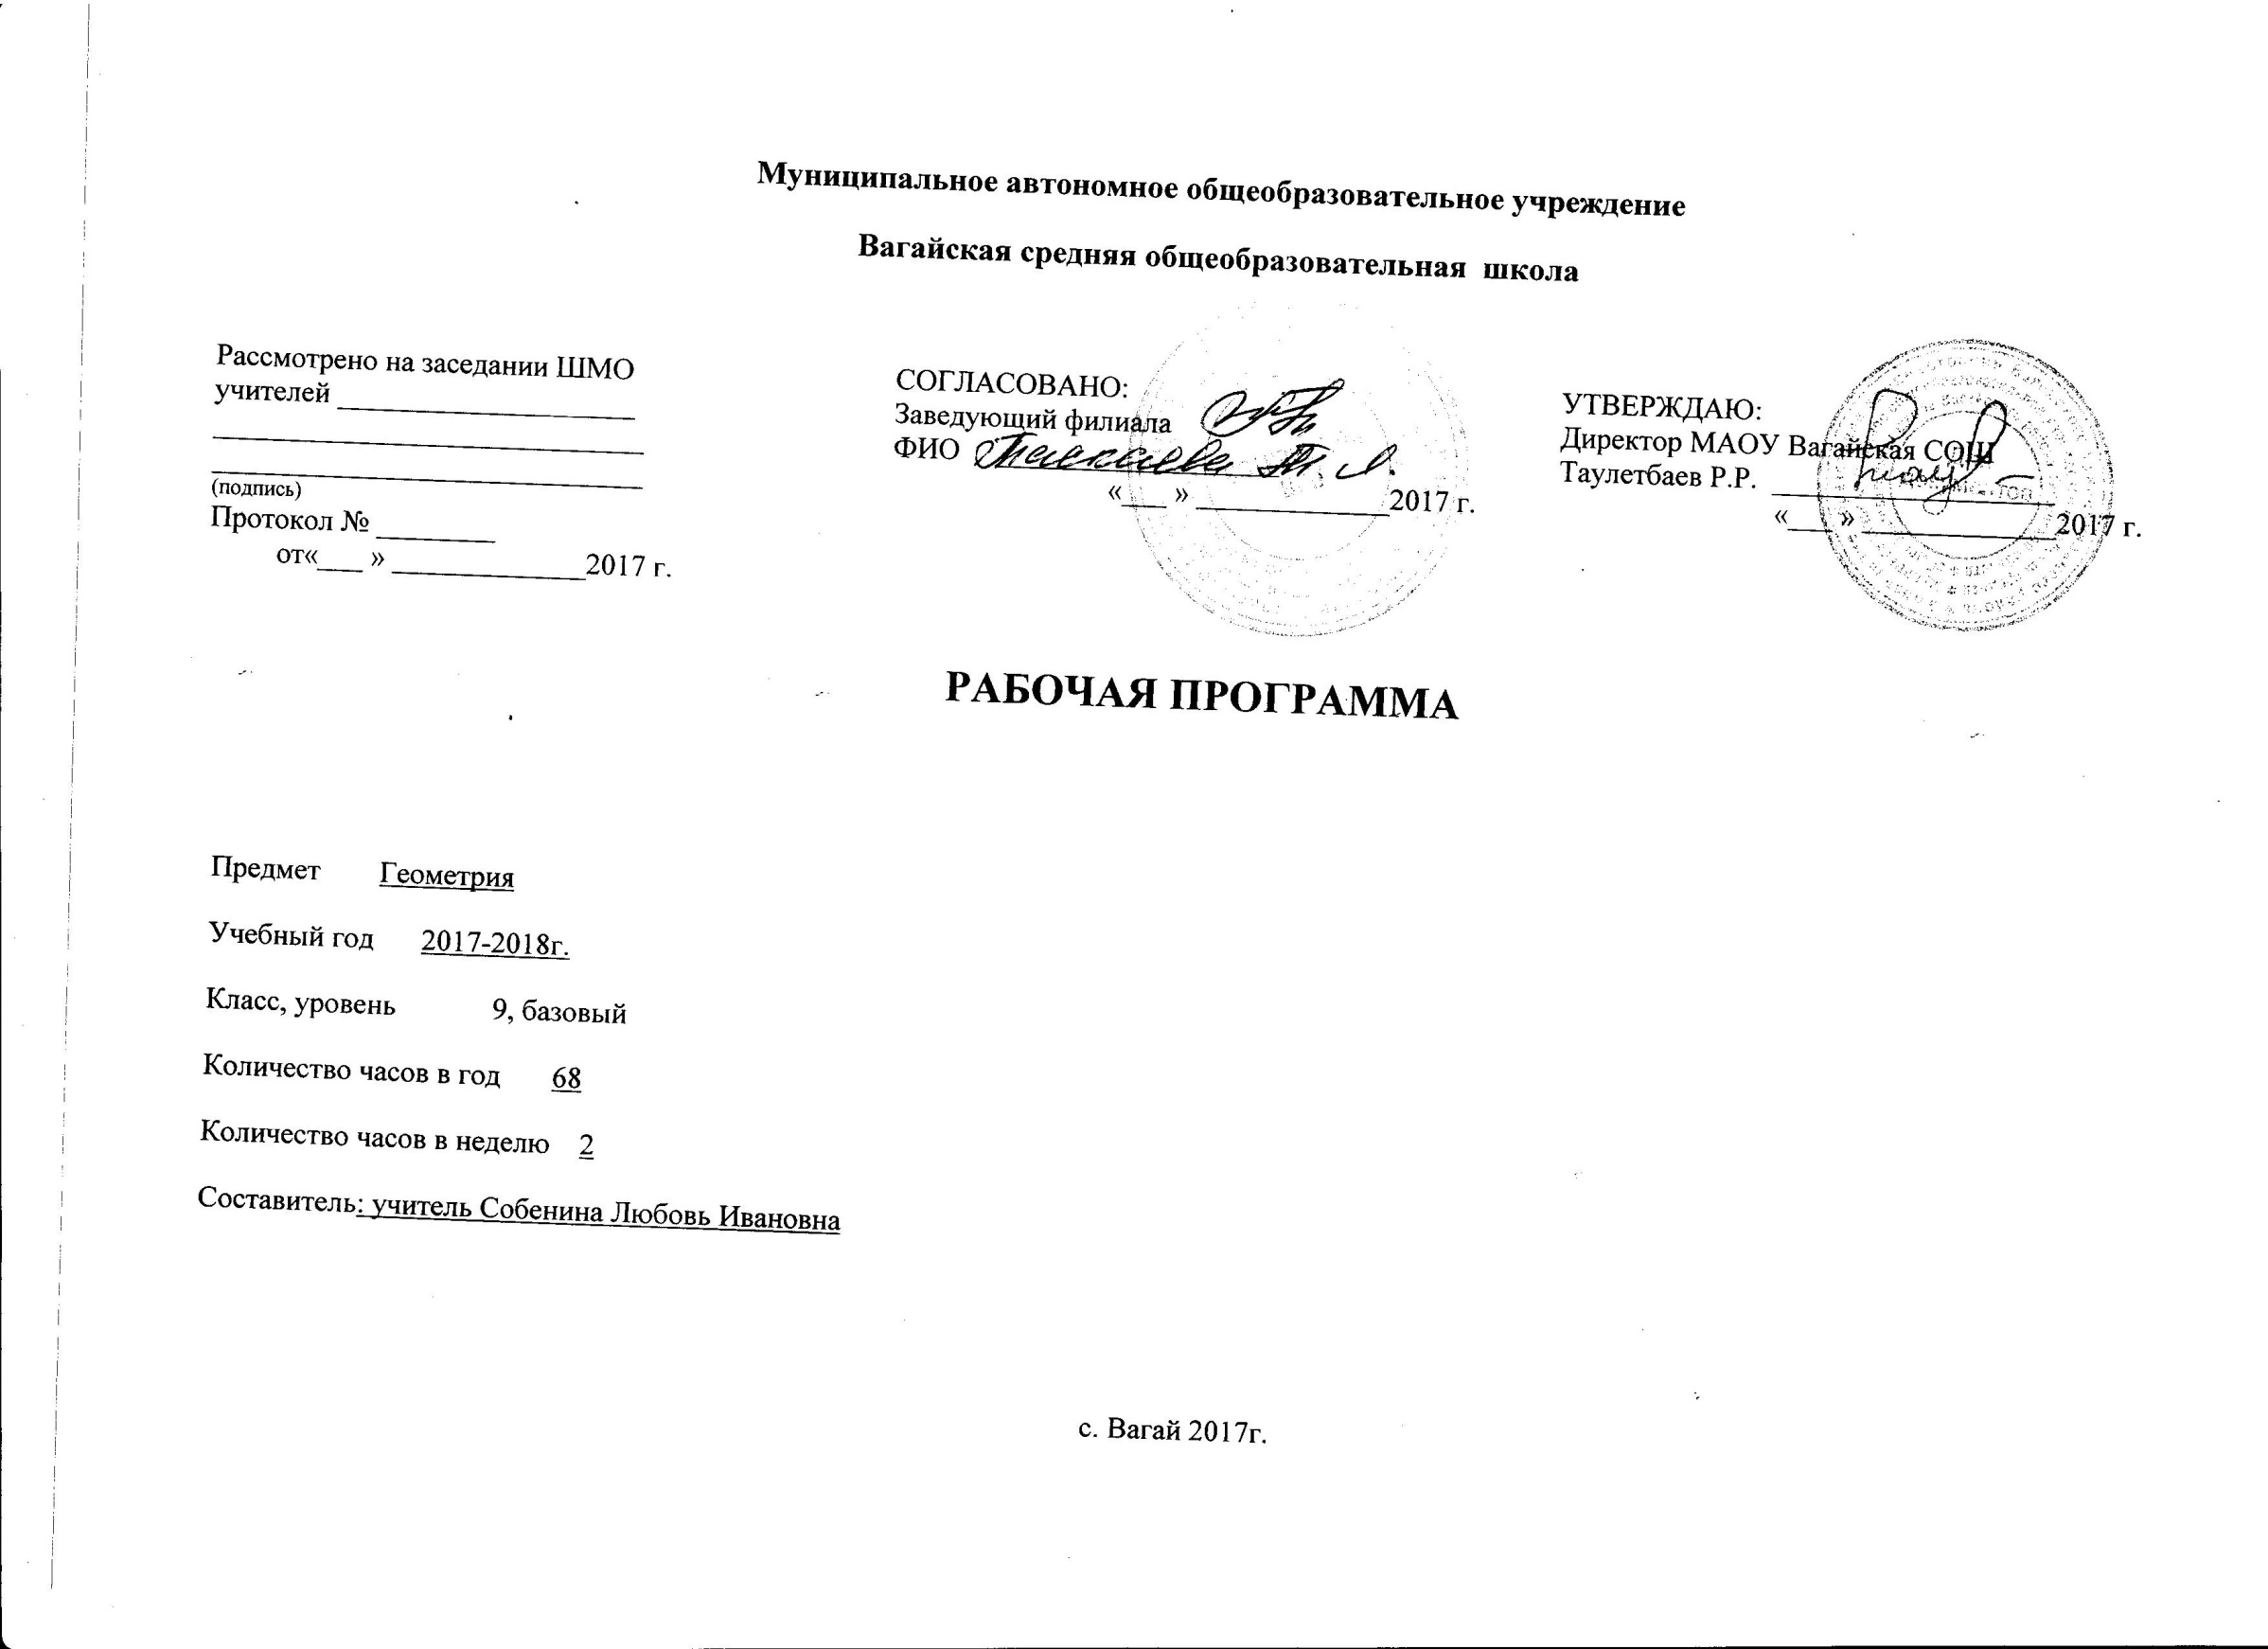**Пояснительная записка**

Рабочая программа составлена на основании Программы общеобразовательных учреждений Геометрия 7-9 классы М, Просвещение, 2010Т.А.Бурмистрова Базовый учебник. Л.С.Атанасян, В.Ф.Бутузов и т.д. М,:Просвещение,2012

**Цели и задачи обучения:**

* Научить учащихся выполнять действия над векторами. Познакомить с использованием векторов и метода координат при решении геометрических задач.
* Развить умение учащихся применять тригонометрический аппарат при решении геометрических задач.
* Расширить знание учащихся о многоугольниках. Рассмотреть понятия длины окружности и площади круга и формулы для их вычисления

**Знать/понимать**

* Вектор, сумма и разность векторов, произведение вектора на число;
* Скалярное произведение векторов;
* Синус, косинус, тангенс, котангенс;
* Теорема синусов и косинусов, решение треугольников;
* Соотношение между сторонами и углами треугольника;
* Определение многоугольника;
* Формула длины окружности и площади круга;
* Свойства вписанной и описанной окружности около правильного многоугольника;
* Понятие движения на плоскости, симметрия, параллельный перенос, поворот.

**Уметь:**

•пользоваться языком геометрии для описания предметов окружающего мира;

•распознавать геометрические фигуры, различать их взаимное расположение;

•изображать геометрические фигуры; выполнять чертежи по условию задач; осуществлять преобразования фигур;

•распознавать на чертежах, моделях и в окружающей обстановке основные пространственные тела, изображать их;

•в простейших случаях строить сечения и развертки пространственных тел;

•проводить операции над векторами, вычислять длину и координаты вектора, угол между векторами; иметь представление об изучении геометрических фигур с помощью методов алгебры;

•вычислять значения геометрических величин (длин, углов, площадей, объемов), в том числе: для углов от 0 до 180° определять значения тригонометрических функций по заданным значениям углов; находить значения тригонометрических функций по значению одной из них, находить стороны, углы и площади треугольников, длины ломаных, дуг окружности, площадей основных геометрических фигур и фигур, составленных из них;

•решать геометрические задачи, опираясь на изученные свойства фигур и отношений между ними, применяя дополнительные построения, алгебраический и тригонометрический аппарат, идеи симметрии;

•проводить доказательные рассуждения при решении задач, используя известные теоремы, обнаруживая возможности для их использования;

•решать простейшие планиметрические задачи в пространстве;

использовать приобретенные знания и умения в практической деятельности и повседневной жизни для:

-описания реальных ситуаций на языке геометрии;

-расчетов, включающих простейшие тригонометрические формулы;

-решения геометрических задач с использованием тригонометрии

-решения практических задач, связанных с нахождением геометрических величин (используя при необходимости справочники и технические средства);

-построений геометрическими инструментами (линейка, угольник, циркуль, транспортир).

**Содержание обучения**

**Векторы. Метод координат.** Понятие вектора. Равенство векторов. Сложение и вычитание векторов. Умножение вектора на число. Разложение вектора по двум неколлинеарным векторам. Координаты вектора. Простейшие задачи в координатах. Уравнение окружности и прямой. Применение векторов и координат при решении задач.

**Соотношения между сторонами и углами треугольника. Скалярное произведение векторов.**Синус, косинус и тангенс угла. Теоремы синусов и косинусов. Решение треугольников. Скалярное произведение векторов и его применение в геометрических задачах.

**Длина окружности и площадь круга**  Правильные многоугольники. Окружность, описанная около правильного многоугольника и вписанная в него. Построение правильных многоугольников. Длина окружности. Площадь круга.

**Движения.**Отображение плоскости на себя. Понятие движения. Осевая и центральная симметрии. Параллельный перенос. Поворот. Наложения и движения.

**Об аксиомах планиметрии** Дать более глубокое представление о системе аксиом планиметрии и аксиоматическом методе.

**Начальные сведения из стереометрии.** Предмет стереометрии. Геометрические тела и поверхности. Многогранники: призма, параллелепипед, пирамида, формулы для вычисления их объёмов. Тела и поверхности вращения: цилиндр, конус, сфера, шар, формулы для вычисления их площадей поверхностей и объёмов.

**Повторение. Решение задач.**  Повторить курс геометрии 9 класса. Подготовиться к ГИА.

**Тематическое планирование**

|  |  |
| --- | --- |
| **№**  **п/п** | **Название раздела** |
| **Теория и практика** | **Контрольные**  **работы** |
| 1 | Повторение курса 8класса | 4 | 1входная |
| 2 | Векторы | 8 | - |
| 3 | Метод координат | 10 | 1 |
| 4 | Соотношения между сторонами и углами треугольника. Скалярное произведение векторов. | 11 | 1 |
| 5 | Длина окружности и площадь круга | 12 | 1 |
| 6 | Движения | 8 | 1 |
| 7 | Начальные сведения из стереометрии | 5 | 0 |
| 8 | Об аксиомах планиметрии | 2 | 0 |
| 9 | Повторение. Решение задач | 8 | 1 |
|  | Всего | 68 | 6 |

**Литература:**

Учебник Л.Г.Атанасян «Геометрия 7-9 классы» М.: Просвещение

Г.Н.Яковлев Геометрия теория и её использование для решения задач Библиотека школьника и абитуриента

М.: Альфа.

Диски:

1.Демонстрационные таблицы Геометрия 7-11 классы М.: Учитель.

2.Геометрия» 7-11 классы «Школьный курс, практикум, подготовка к экзаменам» М.: Учитель.

3.Геометрия 7-9 классы «Задания на готовых чертежах», издательство «Учитель»,2008.

4.Геометрия поурочные планы по учебникам Л.С. Атанасяна 7-11 классы, издательство «Учитель», 2012.

5. Игорь Жабровский «Геометрия для 7-9 классов», видеоуроки и презентации,

**Календарно тематическое планирование.**

|  |  |  |  |  |  |  |  |
| --- | --- | --- | --- | --- | --- | --- | --- |
| **Повторение курса 8 класса** | | | | | | | |
| **Цель раздела**: Систематизировать и обобщить сведения  **Планируемые результаты по окончании изучения темы**: обобщить единичные знания в систему. | | | | | | | |
|  | **дата** | | **Тема урока** | **Тип и форма урока** | **Информационное сопровождение** | | **Домашнее задание** |
|  | план | **факт** |
| 1 |  |  | Четырёхугольники их виды и свойства | Систематизация знаний.  Познавательная, информационно-коммуникативная, групповая. | Плакаты. | | План конспект  Решение задач |
| 2 |  |  | Четырёхугольники их виды и свойства | систематизация знаний. Учебный практикум | План-конспект. | | План конспект решение задач |
| 3 |  |  | Окружность. | Применение и совершенствование знаний | Слай-шоу. | | План конспект  Решение задач |
| 4 |  |  | Вводный контроль |  |  | |  |
| **Векторы.** | | | | | | | |
| **Цель раздела**: Сформировать представление о векторах, умение складывать и вычитать векторы, откладывать вектор, равный данному.  **Планируемые результаты по окончании изучения темы**: иметь представление о векторах, абсолютной величине вектора, направлении вектора, равенство векторов. Уметь складывать и вычитать векторы по правилу параллелограмма и треугольника**.** | | | | | | | |
| 5 |  |  | Понятие вектора | Изучение нового материала | таблицы | | План конспект  Решение задач |
| 6 |  |  | Понятие вектора | Применение и совершенствование | учебник | |  |
| 7 |  |  | Сложение и вычитание векторов | Изучение нового материала | План конспект урока | | План конспект  Решение задач |
| 8 |  |  | Сложение и вычитание векторов | Применение и совершенствование | План конспект урока | | План конспект  Решение задач |
| 9 |  |  | Умножение вектора на число. Применение векторов к решению задач | Изучение нового материала | План конспект урока | | План конспект  Решение задач |
| 10 |  |  | Умножение вектора на число. Применение векторов к решению задач | Применение и совершенствование | План конспект урока | | План конспект  Решение задач |
| 11 |  |  | Умножение вектора на число. Применение векторов к решению задач | Применение и совершенствование | План конспект урока | | План конспект  Решение задач |
| 12 |  |  | Контрольная работа по теме «Векторы» | Контроль, оценка, коррекция. | План конспект урока | |  |
| **Метод координат** | | | | | | | |
| **Цель раздела**: Сформировать представление о координатах вектора, умение раскладывать вектор по двум неколлинеарным векторам. Находить координаты суммы, разности. Применять полученные знания при решении задач.  **Планируемые результаты по окончании изучения темы**: иметь представление о координатах вектора , уметь раскладывать вектор по двум неколлинеарным векторам находить координаты суммы и разности векторов. Уметь решать простейшие задачи методом координат. | | | | | | | |
| 13 |  |  | Координаты вектора | Изучение нового материала.  Частично проблемный. | План конспект урока | |  |
| 14 |  |  | Координаты вектора | Комбинированный. Применение и совершенствование знаний | План конспект урока | |  |
| 15 |  |  | Простейшие задачи в координатах | Изучение нового материала.  Частично проблемный. | План конспект урока | |  |
| 16 |  |  | Простейшие задачи в координатах | Комбинированный. Применение и совершенствование знаний | План конспект урока | |  |
| 17 |  |  | Уравнение окружности и прямой | Изучение нового материала | План конспект урока | |  |
| 18 |  |  | Уравнение окружности и прямой | Комбинированный. Применение и совершенствование знаний | План конспект урока | |  |
| 19 |  |  | Уравнение окружности и прямой | Комбинированный. Применение и совершенствование знаний | Тетрадь для повторения | |  |
| 20 |  |  | Решение задач | Комбинированный. Применение и совершенствование знаний | План конспект урока | |  |
| 21 |  |  | Решение задач | Комбинированный. Применение и совершенствование знаний | План конспект урока | |  |
| 22 |  |  | Контрольная работа по теме «Координаты вектора» | Контроль, оценка, коррекция |  | |  |
| **Соотношения между сторонами и углами треугольника. Скалярное произведение векторов.** | | | | | | | |
| **Цель раздела**: Сформировать представление о теоремах синуса и косинуса, умение пользоваться теоремами, использовать при измерительных работах.  **Планируемые результаты по окончании изучения темы**: иметь представление о теоремах синуса и косинуса, уметь пользоваться при решении задач, нахождение площадей через теоремы синуса и косинуса | | | | | | | |
| 23 |  |  | Синус, косинус, тангенс угла | Комбинированный. Применение и совершенствование знаний | План конспект урока | |  |
| 24 |  |  | Синус, косинус, тангенс угла | Комбинированный. Применение и совершенствование знаний | План конспект урока | |  |
| 25 |  |  | Синус, косинус, тангенс угла | Комбинированный. Применение и совершенствование знаний | План конспект урока | |  |
| 26 |  |  | Соотношения между сторонами и углами треугольника | Изучение нового материала.  Частично проблемный. |  | |  |
| 27 |  |  | Соотношения между сторонами и углами треугольника | Комбинированный. Применение и совершенствование знаний | Тетрадь для повторения | |  |
| 28 |  |  | Соотношения между сторонами и углами треугольника | Комбинированный. Применение и совершенствование знаний |  | |  |
| 29 |  |  | Соотношения между сторонами и углами треугольника | Учебный практикум. | Тетрадь для повторения | |  |
| 30 |  |  | Скалярное произведение векторов | Изучение нового материала.  Частично проблемный. |  | |  |
| 31 |  |  | Скалярное произведение векторов | Комбинированный. Применение и совершенствование знаний |  | |  |
| 32 |  |  | Решение задач | Комбинированный. Применение и совершенствование знаний | Тетрадь для повторения | | Выписать в тетрадь |
| 33 |  |  | Контрольная работа по теме «Соотношения между сторонами и углами треугольника» | Контроль, оценка, коррекция |  | |  |
| **Длина окружности и площадь круга** | | | | | | | |
| **Цель раздела**: Сформировать представление о правильном многоугольнике, вписанной и описанной окружности. Умение вычислять углы выпуклого многоугольника, углы правильного п-угольника, навыки построения вписанной и описанной окружности.  **Планируемые результаты по окончании изучения темы**: иметь представление о правильном многоугольнике, вписанной и описанной окружности. Уметь вычислять углы многоугольника, строить вписанный и описанный многоугольник около окружности, уметь применять формулы при решениии задач. | | | | | | | |
| 34 |  |  | Правильные многоугольники | Комбинированный. Применение и совершенствование знаний | |  |  |
| 35 |  |  | Правильные многоугольники | Изучение нового материала.  Частично проблемный. | | Тетрадь для повторения | Алгоритм решения |
| 36 |  |  | Правильные многоугольники | Комбинированный. Применение и совершенствование знаний | |  |  |
| 37 |  |  | Правильные многоугольники | Комбинированный. Применение и совершенствование знаний | |  |  |
| 38 |  |  | Длина окружности и площадь круга | Контроль, оценка и коррекция знаний. | |  |  |
| 39 |  |  | Длина окружности и площадь круга | Изучение нового материала.  Частично проблемный. | |  |  |
| 40 |  |  | Длина окружности и площадь круга | Комбинированный. Применение и совершенствование знаний | | Тетрадь для повторения | Алгоритм решения |
| 41 |  |  | Длина окружности и площадь круга | Комбинированный. Применение и совершенствование знаний | |  |  |
| 42 |  |  | Решение задач | Изучение нового материала.  Частично проблемный. | | Тетрадь для повторения | Выписать формулы |
| 43 |  |  | Решение задач | Комбинированный. Применение и совершенствование знаний | |  |  |
| 44 |  |  | Решение задач | Изучение нового материала.  Частично проблемный. | | Тетрадь для повторения | Тетрадь для повторения |
| 45 |  |  | Контрольная работа «Длина окружности и площадь круга» | Комбинированный. Применение и совершенствование знаний | |  |  |
| **Движения** | | | | | | | |
| **Цель раздела**: Сформировать представление об отображении плоскости на себя .Применять свойство при решении задач..  **Планируемые результаты по окончании изучения темы**: иметь представление об отображении плоскости на себя. Применять свойства при решении задач. | | | | | | | |
| 46 |  |  | Понятие движения | Комбинированный. Применение и совершенствование знаний | |  | План конспект |
| 47 |  |  | Понятие движения | Контроль, оценка и коррекция знаний. | |  | План конспект |
| 48 |  |  | Понятие движения | Изучение нового материала.  Частично проблемный. | | Тетрадь для повторения | План конспект |
| 49 |  |  | Параллельный перенос и поворот | Комбинированный. Применение и совершенствование знаний | | Тетрадь для повторения | План конспект |
| 50 |  |  | Параллельный перенос и поворот | Комбинированный. Применение и совершенствование знаний | |  | План конспект |
| 51 |  |  | Параллельный перенос и поворот | Изучение нового материала.  Частично проблемный. | | Тетрадь для повторения | План конспект |
| 52 |  |  | Решение задач | Комбинированный. Применение и совершенствование знаний | |  | План конспект |
| 53 |  |  | Контрольная работа «Движение» | Комбинированный. Применение и совершенствование знаний | |  | План конспект закончить |
| **Начальные сведения из стереометрии** | | | | | | | |
| **Планируемые результаты по окончании изучения темы**: Сформировать представление о пространственных фигурах. | | | | | | | |
| 54 |  |  | Многогранники | Изучение нового материала.  Проблемный. Лекция | | презентация | План конспект |
| 55 |  |  | Многогранники | Изучение нового материала.  Проблемный. Лекция | | презентация | План конспект |
| 56 |  |  | Многогранники | Изучение нового материала.  Проблемный. Лекция | | презентация | План конспект |
| 57 |  |  | Тела и поверхности вращения | Изучение нового материала.  Проблемный. Лекция | | презентация | План конспект |
| 58 |  |  | Тела и поверхности вращения | Изучение нового материала.  Проблемный. Лекция | | презентация | План конспект |
| **Об аксиомах планиметрии** | | | | | | | |
| 59 |  |  | Об аксиомах планиметрии |  | |  | План конспект |
| 60 |  |  | Об аксиомах планиметрии | Комбинированный. | |  | План конспект |
| **Повторение. Решение задач** | | | | | | | |
| **Цель раздела**: обобщить систематизировать полученные знания.  **Планируемые результаты по окончании изучения темы**: Подготовиться к сдаче экзаменов | | | | | | | |
| 61 |  |  | Решение задач «Треугольники» | Комбинированный. Применение и совершенствование знаний | |  | План конспект |
| 62 |  |  | Решение задач «Треугольники» | Комбинированный. Применение и совершенствование знаний | |  | План конспект |
| 63 |  |  | Решение задач по теме «Четырёхугольники» | Комбинированный. Применение и совершенствование знаний | |  | План конспект |
| 64 |  |  | Решение задач по теме «Четырёхугольники» | Комбинированный. Применение и совершенствование знаний | |  | План конспект |
| 65 |  |  | Решение задач по теме «Площадь» | Комбинированный. Применение и совершенствование знаний | |  | План конспект |
| 66 |  |  | Решение задач по теме «Площадь» | Комбинированный. Применение и совершенствование знаний | |  | План конспект |
| 67 |  |  | Решение задач «Соотношения в треугольнике» | Комбинированный. Применение и совершенствование знаний | |  | План конспект |
| 68 |  |  | Решение задач «Соотношения в треугольнике» | Комбинированный. Применение и совершенствование знаний | |  | План конспект |